# 翅膀

功能入口：主界面--翅膀，角色--翅膀

开启等级：玩家20级

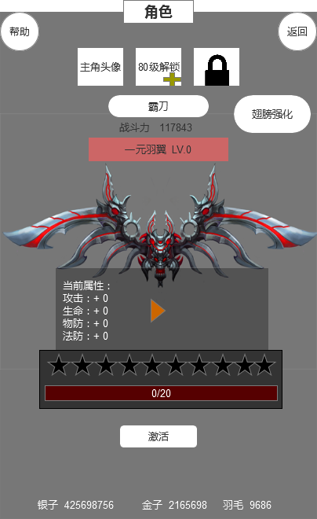

翅膀初始界面

在玩家等级未达到20级时，点击翅膀按钮，系统提示：20级开启。在玩家等级达到20级时，翅膀按钮有闪烁的特效，示意玩家可以点击。

初始进入翅膀界面，玩家需要手动激活，然后才可以对翅膀进行养成。激活不需要消耗任何材料的钱币。点击激活，即刷新界面，出现培养相关的按钮：

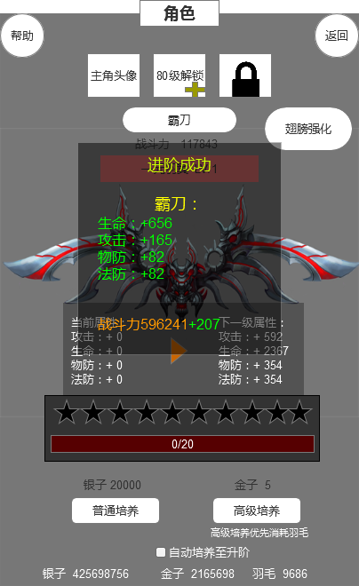

翅膀激活后界面

玩家激活翅膀后，外形同步显示翅膀的样子（和武器以及衣服的装备一样，影响角色的外形）。

1. **进阶**

翅膀初始等级为1级，初始星级为0星。玩家可以通过培养来提升翅膀的星级和等级。

1. **手动培养**

翅膀的星级有对应的经验条，达到经验需求，即自动升星。通过普通培养和高级培养可以获得翅膀星级的经验。

普通培养：每次消耗银子2万，获得15点经验。

高级培养：优先消耗羽毛，每次消耗一个，如果没有羽毛则扣除5金子，获得25点经验。

暴击：不管是普通培养还是高级培养，都有几率出现暴击，暴击会获得双倍的经验值。普通培养的暴击几率为30%，高级培养的暴击几率为50%

获得的经验在界面上会显示数字，当暴击时，有特效提示：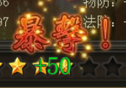

如果银子不足，弹出购买银子的弹框；如果金子不足，弹出充值界面。

当翅膀星级升星时，界面上提示获得的属性加成：

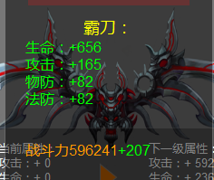

当翅膀的星级达到10颗星时，界面变为进化：

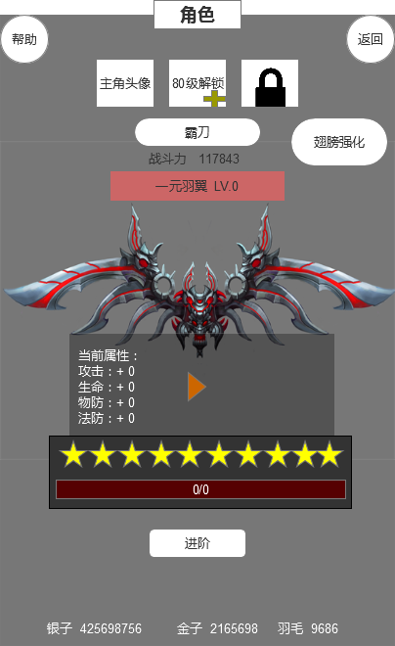

翅膀进化

点击进化，翅膀的等级+1，同时外形会获得改变，并且获得属性加成。

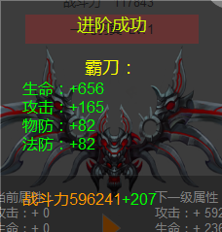

翅膀进阶

1. **自动培养**

勾选自动培养至进阶，普通培养按钮和高级培养按钮变为：普通自动按钮和高级自动按钮。

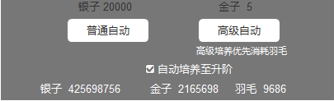

自动培养

点击普通自动：每次消耗2万银子，直到翅膀进阶（注意：是进阶，不是升星），或者银子消耗完，停止自动进阶。银子消耗完，弹出购买银子弹框。

点击高级自动：每次消耗一个羽毛或者5金子，直到翅膀进阶（注意：是进阶，不是升星），或者金子消耗完，停止自动进阶。金子消耗完，弹出充值界面。

点击自动培养后，界面变成下方的样子，玩家可以手动点击停止自动培养按钮：

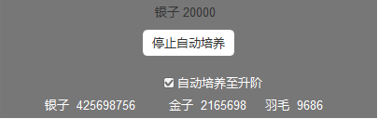

1. **强化**

翅膀等级达到5级时，开启翅膀强化功能，不足5级时，点击提示：翅膀5级开启！

点击翅膀强化，进入翅膀强化界面：

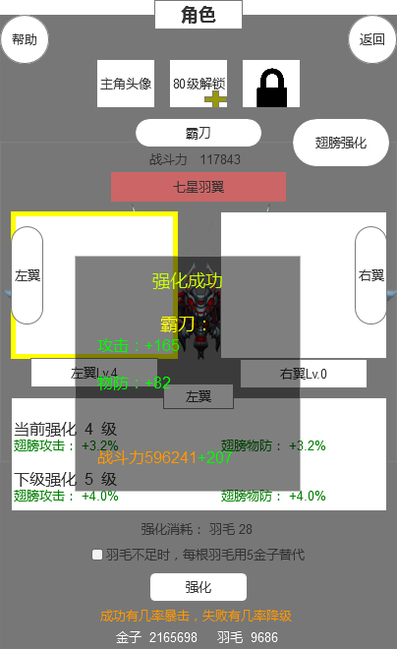

翅膀强化界面

翅膀强化分为左翼强化和右翼强化，默认选择的是左翼强化。

强化初始等级均为0级。

左翼强化提升攻击和物防属性，右翼强化提升生命和法防属性。提升的是百分比，计算公式：翅膀实际属性=翅膀基础属性*（1+强化百分比）。

翅膀基础属性：翅膀升星和进阶时获得的属性。

翅膀强化消耗羽毛，玩家勾选“羽毛不足时，每根羽毛用5金子代替”的话，如果羽毛不足，缺少的羽毛数量会换算成金子。金子不足，则弹出充值界面。

如果不勾选，羽毛不足时，弹出道具获取途径弹框。

**强化等级上限：**

翅膀强化等级受翅膀等级限制，每提升1级翅膀等级，翅膀强化等级上限+5。当翅膀强化等级达到上限时，点击强化提示：强化已达上限，请提升翅膀等级！

**强化规则：**

1. 翅膀强化有成功率，成功率随着强化等级提升而降低。
2. 翅膀强化成功时有几率暴击，暴击会增加2个强化等级。
3. 翅膀强化失败时，有几率不掉级和掉级，如果掉级的话，每次只会下降1级。
4. 强化成功时，会播放成功特效，并且计算出加成的属性值，计算公式：0.8%*翅膀基础属性。
5. 强化失败时，会播放失败特效，并且计算出减少的属性值，计算公式：-0.8%*翅膀基础属性。

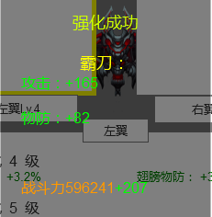

强化成功效果